7.1 重积分
7.1.3 直角坐标系下三重积分的计算
一、相关问题
1. 直角坐标系下作出下列空间区域的图像
（1）由及围成的闭区域;
（2）由及围成的闭区域;
（3）由及围成的闭区域
解：
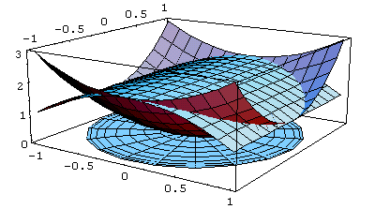

2. 在直角坐标系下将下列空间区域写成不等式组的表示
（1）由及围成的闭区域;
解：
（2）由及围成的闭区域;
解：
（3）由及围成的闭区域
解：
二、相关知识
1. “先一后二法”化三重积分为三次积分的步骤
2. “先二后一法”化三重积分为三次积分的步骤
3. 三重积分的对称性如何使用？
三、练习题
1. 若$Ω:0≤x≤1,0≤y≤1,0≤z≤1,$ 计算$\iiint_{Ω}{(x+y+z)}\text{dxdydz}$
解：原式=$\int{\text{dx}}\int{\text{dy}}\int{(x+y+z)\text{dz}}$=$\frac{3}{2}$
2. 设$Ω$是由$z=\sqrt{x^{2}+y^{2}}$和$z=h$所围成的空间闭区域（$h>0$），化三重积分$I=\iiint_{Ω}{{\text{ze}}^{x^{2}+y^{2}}\text{dv}}$为直角坐标系下的三次积分（顺序为$z→y→x$）.
解：$I=$ $\int{\text{dx}}\int{\text{dy}}\int{{\text{ze}}^{x^{2}+y^{2}}\text{dz}}$
3. 计算$\iiint_{Ω}{z}\text{dxdydz}$，其中$Ω$由锥面$z=\frac{2}{3}\sqrt{x^{2}+y^{2}}$与平面$z=2$所围成的闭区域.
解： 采用 “先二后一法”
$$I=\int{\text{dz}}\iint_{D_{z}}{\text{zdxdy}}=\int{z⋅π⋅\frac{9}{4}z^{2}\text{dz}}=9π\text{.}$$
四、思考题
1. 在什么情况下用“先重后单”（先二后一）法、“先单后重”（先一后二）法？
解：将积分区域$Σ:z=\sqrt{4−x^{2}−y^{2}}$向Z轴投影时，截面为圆形域，且被积函数为关于z的单变量函数或是含等因子的函数，考虑用“先二后一”法．否则用“先二后一”法，即将积分区域$Σ:z=\sqrt{4−x^{2}−y^{2}}$向坐标面投影。

